Contenido

1. Autores del trabajo, planificación y entrega 4

1.1 Autores 4

1.2 Planificación 4

1.3 Entrega 4

2. Descripción del tipo de tecnología 4

3. Criterios de comparación 8

3.1 Categoría A: FUNCIONES 8

**3.1.1 Criterio A.1: Ver tráfico** 8

**3.1.2 Criterio A.2: Ver transporte** 8

**3.1.3 Criterio A.3: Generar mapas propios.** 8

**3.1.4 Criterio A.4: Compartir mapas.** 8

**3.1.5 Criterio A.5: Opciones al trazar una ruta.** 8

3.2 Categoría B: Privacidad 9

**3.2.1 Criterio B.1: Ocultar a la identidad de las personas** 9

**3.2.2 Criterio B.2: Imágenes en tiempo real** 9

**3.2.3 Criterio B.3: Información de errores** 9

**3.2.4 Criterio B.4: Contenido aportador por la comunidad** 9

**3.2.5 Criterio B.5: Informar de contenido inapropiado de la comunidad** 9

3.3 Categoría C: Actualización 9

**3.3.1 Criterio C.1: Corregir errores** 9

**3.3.2 Criterio C.2: Actualización de los mapas** 10

**3.3.3 Criterio C.3: Uso de la información** 10

**3.3.4 Criterio C.4: Frecuencia de la actualización** 10

3.4 Categoría D: Rendimiento 10

**3.4.1 Criterio D.1: Estabilidad del sistema.** 10

**3.4.2 Criterio D.2: Concurrencia del sistema.** 10

3.5 Categoría E: Compatibilidad 11

**3.5.1 Criterio E.1: Microsoft Edge** 11

**3.5.2 Criterio E.2: Internet Explorer 9 a 11** 11

**3.5.3 Criterio E.3: Firefox (Windows, Mac OS X y Linux)** 11

**3.5.4 Criterio E.4: Chrome (Windows, Mac OS X y Linux)** 11

**3.5.5 Criterio E.5: Safari (Mac OS X)** 11

**3.5.6 Criterio E.6: Aplicación Android** 11

**3.5.7 Criterio E.7: Aplicación iOS** 11

**3.5.8 Criterio E.8: Compatibilidad con dispositivos móviles** 11

**3.6.1 Criterio F.1: Velocidad de carga media.** 12

**3.6.2 Criterio F.2: Velocidad de carga en Google Chrome.** 12

**3.6.3 Criterio F.3: Velocidad de carga en Mozilla Firefox.** 12

**3.6.4 Criterio F.4: Velocidad de carga en Internet Explorer**. 12

**3.6.5 Criterio F.5: Velocidad de carga en Safari.** 12

3.7 Categoría G: Precisión 13

**3.7.1 Criterio G.1: Margen de error** 13

**3.7.2 Criterio G.2: GPS** 13

**3.7.3 Criterio G.3: La triangulación 3G/4G** 13

**3.7.4 Criterio G.4: Wi-Fi** 13

**3.7.5 Criterio G.5: Mapa colaborativo** 13

3.2 Categoría H: Fiabilidad 14

**3.8.1 Criterio H.1: Licencia** 14

**3.8.2 Criterio H.2: Imágenes** 14

4. Evaluación de los criterios por tecnología 15

4.1 Evaluación de los criterios para Google Maps. 15

4.2 Evaluación de los criterios para OpenStreet Map 16

5. Comparación de las tecnologías 17

6. Recomendaciones 22

6.1 Situación 1 22

6.1.1 Descripción de la situación 22

6.1.2 Recomendación de tecnología a utilizar 22

6.2 Situación 2 22

6.2.1 Descripción de la situación 22

6.2.2 Recomendación de tecnología a utilizar 22

7. Anexos 23

Anexo 7.1 23

Anexo 7.2 23

Anexo 7.3 24

Anexo 7.4 25

Anexo 7.5 26

Anexo 7.5.1 26

Anexo 7.5.2 27

Anexo 7.5.3 28

Anexo 7.5.4 29

Anexo 7.6 30

Anexo 7.6.1 30

Anexo 7.6.2 31

Anexo 7.6.3 32

Anexo 7.6.4 33

Anexo 7.7 33

Anexo 7.8 34

Anexo7.9 Encuestas 35

# 1. Autores del trabajo, planificación y entrega

## 1.1 Autores

Somos el grupo 2 del turno de mañana. Los integrantes del equipo son:

1. Korneliusz Zbyrad (Coordinador)
2. Ángel Martínez
3. David Jiménez
4. Alex Igna
5. Iván Rodas Padilla

## 1.2 Planificación

La planificación ha sido llevada a cabo en la herramienta GanttPro.

Link: https://app.ganttpro.com/shared/token/99f5e13fa53d2c87fd600c006527f86c8077677e15a0923e8dc89cfce5b51c48

## 1.3 Entrega

https://github.com/WinterUAH/TG2

* Trabajo terminado: del trabajo terminado con el nombre TG2_final.docx
* Presentación del trabajo: TG2_final.pptx

# 2. Descripción del tipo de tecnología

1. **Introducción**

En este documento hablaremos de las tecnologías de geolocalización.

Los dos sistemas escogidos para el desarrollo de este trabajo son GoogleMaps y OpenStreetMap, estas tecnologías emplean sistemas de información geográfica.

Ambos sistemas son open source, debido a esta condición estas dos herramientas han sido escogidas para la realización del trabajo.

A continuación, se explica brevemente el funcionamiento básico de un Sistema de Información Geográfica.

Los Sistemas de Información Geográfica (SIG o GIS por sus siglas en inglés) son sistemas de hardware, software y procedimientos diseñado para mantener y usar datos con localizaciones exactas en una superficie terrestre.

Los SIG son herramientas de análisis de información, la cual debe de tener una referencia espacial y debe conservar una inteligencia propia sobre la topología y representación. En general un SIG debe tener la capacidad de resolver las siguientes cuestiones:

1. **Localización**: preguntar por las características de un lugar concreto.
2. **Condición**: el cumplimiento o no de unas condiciones impuestas al sistema.
3. **Tendencia**: comparación entre situaciones temporales o espaciales distintas de alguna característica.
4. **Rutas**: cálculo de rutas óptimas entre dos o más puntos.
5. **Pautas**: detección de pautas espaciales.
6. **Modelos**: generación de modelos a partir de fenómenos o actuaciones simuladas.

Los principales componentes de un SIG deben proveer las funciones y herramientas necesarias para almacenar, analizar y desplegar la información geográfica.

El siguiente gráfico muestra las partes involucradas y las funciones que desarrollan:

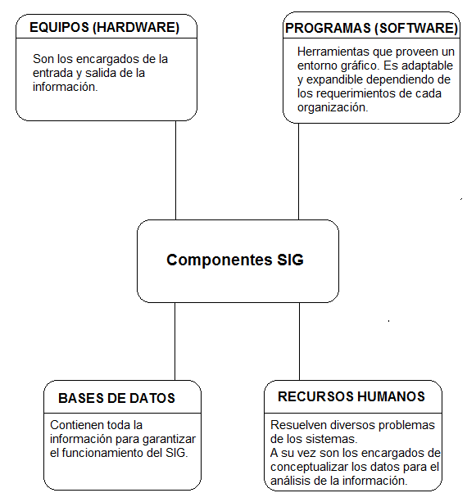

La manera en la que se agrupan los elementos que constituyen un SIG quedan determinados por características comunes a varios tipos de objetos en el modelo, estas agrupaciones son dinámicas y son generalmente sujetas a condiciones específicas puestas por los usuarios del sistema.

El siguiente esquema explica gráficamente los pasos que realiza un sistema SIG con los datos:

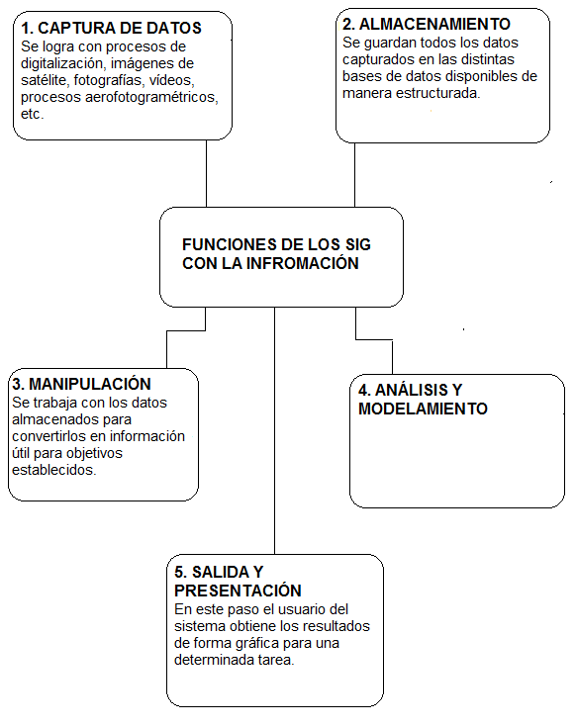

La esencia de un SIG está constituida por una base de datos geográfica, esta colección acerca de objetos localizados en una determinada área de interés en la superficie de la tierra, organizados en una forma tal que puede servir eficientemente a una o varias aplicaciones.

Existen dos tipos de atributos esenciales para el funcionamiento de los SIG:

* **Atributos no gráficos**, almacenado en tablas y manipulados por medio de un sistema manejador de bases de datos.
* **Atributos gráficos**, son guardados en archivos y manejados por el software de un sistema SIG. Los objetos son organizados por capas de información (llamados niveles).

1. **Google Maps**

Google Maps es una herramienta de mapas en la web que pertenece a la empresa Alphabet Inc. Nació el 8 de febrero de 2005 y desde entonces ha ido mejorando en distintos aspectos, además de añadir más servicios para diferentes tipos de usuarios.

Google Maps está desarrollado casi por completo con JavaScript y XML, para lograrla conectividad sin sincronía con el servidor, Google aplicó el uso de Ajax para esta aplicación.

En la actualidad, la aplicación goza de una popularidad enorme, añade diversas herramientas adicionales para mejorar la experiencia del usuario.

Dado que la API de Goole Maps es de libre acceso bajo la licencia de desarrollador, cualquier usuario puede modificarla y aprovecharla para la utilidad que necesite.

1. **OpenStreetMap**

Open StreetMap es un proyecto colaborativo para crear mapas libres y editables. La fecha de lanzamiento de la aplicación es del 1 de julio de 2004. Las imágenes creadas como los datos vectoriales almacenados en sus bases de datos, se distribuyen bajo la Licencia Abierta de Bases de Datos.

OSM tiene alrededor de 2 millones de usuarios que han realizado aportaciones y ediciones para el proyecto. Gracias a su licencia abierta los datos brutos son de libre acceso para el desarrollo de diversas aplicaciones.

OSM actualmente muestra mapas en línea, cálculo de rutas y navegación óptimas.

# 3. Criterios de comparación

En los sub-apartados de este apartado se deben indicar cada uno de los criterios (también llamados factores, propiedades, características, indicadores, etc.), que se usarán en la comparación.

Los criterios deben organizarse en categorías (al menos 3 categorías). El número de criterios totales no puede ser inferior a 20.

Las categorías dependerán del tipo de tecnología, pueden ser categorías como “General”, “Utilidades”, “Rendimiento”, etc.

Los criterios a definir en cada categoría también dependerán del tipo de tecnologías a comparar. En el siguiente apartado hay algunos ejemplos.

## 3.1 Categoría A: FUNCIONES

### **3.1.1 Criterio A.1: Ver tráfico**

Nombre del criterio: Ver tráfico.

Descripción: Genera un mapa teniendo en cuenta la circunstancia actual del tráfico.

Tipo de valor: Booleano (Si/No).

### **3.1.2 Criterio A.2: Ver transporte**

Nombre del criterio: Ver transporte.

Descripción: Genera una capa en el mapa donde sitúa la ubicación y los trayectos del transporte público.

Tipo de valor: Booleano (Si/No).

### **3.1.3 Criterio A.3: Generar mapas propios.**

Nombre del criterio: Generar mapas propios.

Descripción: Permite al usuario modificar la información de los mapas y guardarla de manera personal.

Tipo de valor: Booleano (Si/No).

### **3.1.4 Criterio A.4: Compartir mapas.**

Nombre del criterio: Compartir mapas.

Descripción: Permite al usuario compartir sus propios mapas con el resto de usuarios.

Tipo de valor: Booleano (Si/No).

### **3.1.5 Criterio A.5: Opciones al trazar una ruta.**

Nombre del criterio: Opciones al trazar una ruta.

Descripción: Cantidad y tipo de opción que se muestra al usuario cuando intenta realizar una ruta de un punto A hacia un punto B.

Tipo de valor: numérico.

## 3.2 Categoría B: Privacidad

### **3.2.1 Criterio B.1: Ocultar a la identidad de las personas**

Nombre del criterio: Privacidad

Descripción: Permite ocultar la identidad de las personas que aparecen

Tipo de valor: Booleano(Si/No)

### **3.2.2 Criterio B.2: Imágenes en tiempo real**

Nombre del criterio: Imágenes en tiempo real

Descripción: Permite el visiona de los mapas en tiempo real.

Tipo de valor: Booleano (Si/No).

### **3.2.3 Criterio B.3: Información de errores**

Nombre del criterio: Información de errores.

Descripción: Permite enviar posibles errores

Tipo de valor: Booleano(Si/No)

### **3.2.4 Criterio B.4: Contenido aportador por la comunidad**

Nombre del criterio: Contenido de la comunidad

Descripción: Permite publicar contenido (fotografías) realizadas por la comunidad, siempre y cuando cumplan con la política de geo posicionamiento.

Tipo de valor: Booleano(Si/No)

### **3.2.5 Criterio B.5: Informar de contenido inapropiado de la comunidad**

Nombre del criterio: Informar de contenido de la comunidad

Descripción: Permite información de contenido de la comunidad que viole la privacidad de las personas.

Tipo de valor: Booleano(Si/No)

## 3.3 Categoría C: Actualización

### **3.3.1 Criterio C.1: Corregir errores**

Nombre del criterio: Corregir errores

Descripción: Permite corregir errores que se encuentre mapa base.

Tipo de valor: Booleano(Si/No)

### **3.3.2 Criterio C.2: Actualización de los mapas**

Nombre del criterio: Actualización de los mapas

Descripción: Permite que cualquier persona actualice los mapas a nivel mundial los mapas.

Tipo de valor: Booleano(Si/No)

### **3.3.3 Criterio C.3: Uso de la información**

Nombre del criterio: Uso de la información

Descripción: Permite que el usuario use la información con las herramientas/algoritmos que él desea.

Tipo de valor: Booleano(Si/No)

### **3.3.4 Criterio C.4: Frecuencia de la actualización**

Nombre del criterio: Frecuencia de la actualización

Descripción: Indica el número de semanas que transcurren para la actualización de los mapas

Tipo de valor: Entero

## 3.4 Categoría D: Rendimiento

### **3.4.1 Criterio D.1: Estabilidad del sistema.**

Nombre del criterio: Estabilidad.

Descripción: Se comprueba qué tal responde el sistema ante una continua petición de datos a lo largo de un periodo.

Tipo de valor: Numérico (valor múltiple dentro de un rango en función de los parámetros que se analicen)

### **3.4.2 Criterio D.2: Concurrencia del sistema.**

Nombre del criterio: Concurrencia.

Descripción: Se comprueba qué tal responde el sistema ante una situación de estrés, es decir, ante un número elevado de peticiones de manera simultánea.

Tipo de valor: Numérico (valor múltiple dentro de un rango en función de los parámetros que se analicen)

## 3.5 Categoría E: Compatibilidad

### **3.5.1 Criterio E.1: Microsoft Edge**

*Descripción: Existen plugins en el nuevo navegador de Microsoft denominado Edge*

*Tipo de valor: Booleano (Si/No)*

### **3.5.2 Criterio E.2: Internet Explorer 9 a 11**

*Descripción: Existen plugins en el navegador Internet Explorer*

*Tipo de valor: Booleano (Si/No)*

### **3.5.3 Criterio E.3: Firefox (Windows, Mac OS X y Linux)**

*Descripción: Existen plugins en el navegador Firefox*

*Tipo de valor: Booleano (Si/No)*

### **3.5.4 Criterio E.4: Chrome (Windows, Mac OS X y Linux)**

*Descripción: Existen plugins en el navegador Google Chrome*

*Tipo de valor: Booleano (Si/No)*

### **3.5.5 Criterio E.5: Safari (Mac OS X)**

*Descripción: Existen plugins en el navegador Safari*

*Tipo de valor: Booleano (Si/No)*

### **3.5.6 Criterio E.6: Aplicación Android**

*Descripción: La herramienta se encuentra disponible en la tienda de aplicaciones de Android.*

*Tipo de valor: Booleano (Si/No)*

### **3.5.7 Criterio E.7: Aplicación iOS**

*Descripción: La herramienta se encuentra disponible en la tienda de aplicaciones de Apple (iOS).*

*Tipo de valor: Booleano (Si/No)*

### **3.5.8 Criterio E.8: Compatibilidad con dispositivos móviles**

*Descripción: Las aplicaciones web disponen de versiones adaptables a cualquier tipo de dispositivo, independientemente de su tamaño y plataforma.*

*Tipo de valor: Booleano (Si/No)*

### **3.5.8 Criterio E.8: Compatibilidad con dispositivos móviles**

Nombre del criterio: Compatibilidad con dispositivos móviles

Descripción: Las aplicaciones web disponen de versiones adaptables a cualquier tipo de dispositivo, independientemente de su tamaño y plataforma.

Tipo de valor: Booleano (Si/No)

**3.6 Categoría F: Velocidad**

### **3.6.1 Criterio F.1: Velocidad de carga media.**

Nombre del criterio: Velocidad media.

Descripción: Se comprueba cuánto tarda de media en cargar la pagina/dirección deseada.

Tipo de valor: Numérico (valor variable en función del ancho de banda y las características del servidor/ordenador)

### **3.6.2 Criterio F.2: Velocidad de carga en Google Chrome.**

Nombre del criterio: Velocidad en Chrome.

Descripción: Se comprueba cuánto tarda en cargar la pagina/dirección deseada en el navegador de Google Chrome.

Tipo de valor: Numérico (valor variable en función del ancho de banda y las características del servidor/ordenador)

### **3.6.3 Criterio F.3: Velocidad de carga en Mozilla Firefox.**

Nombre del criterio: Velocidad en Firefox.

Descripción: Se comprueba cuánto tarda en cargar la pagina/dirección deseada en el navegador de Mozilla Firefox.

Tipo de valor: Numérico (valor variable en función del ancho de banda y las características del servidor/ordenador)

### **3.6.4 Criterio F.4: Velocidad de carga en Internet Explorer**.

Nombre del criterio: Velocidad en IE.

Descripción: Se comprueba cuánto tarda en cargar la pagina/dirección deseada en el navegador de Internet Explorer/Microsoft Edge.

Tipo de valor: Numérico (valor variable en función del ancho de banda y las características del servidor/ordenador)

### **3.6.5 Criterio F.5: Velocidad de carga en Safari.**

Nombre del criterio: Velocidad en Safari.

Descripción: Se comprueba cuánto tarda en cargar la pagina/dirección deseada en el navegador de Safari.

Tipo de valor: Numérico (valor variable en función del ancho de banda y las características del servidor/ordenador)

## 3.7 Categoría G: Precisión

### **3.7.1 Criterio G.1: Margen de error**

Nombre del criterio: Margen de error.

Descripción: Establecemos el margen de error que tiene a la hora de capturar imágenes desde el satélite.

Tipo de valor: Numérico.

### **3.7.2 Criterio G.2: GPS**

Nombre del criterio: Precisión mediante GPS.

Descripción: Se valora si las tecnologías que analizamos utilizan este tipo de criterio.

Tipo de valor: Booleano (SI/NO).

### **3.7.3 Criterio G.3: La triangulación 3G/4G**

Nombre del criterio: Precisión mediante GPS.

Descripción: Se valora si las tecnologías que analizamos utilizan este tipo de criterio.

Tipo de valor: Booleano (SI/NO).

### **3.7.4 Criterio G.4: Wi-Fi**

Nombre del criterio: Precisión mediante el uso de Wi-Fi.

Descripción: Se valora si las tecnologías que analizamos utilizan este tipo de criterio.

Tipo de valor: Booleano (SI/NO).

**3.7.5 Criterio G.5: Mapa colaborativo**

Nombre del criterio: Mapa colaborativo.

Descripción: Se valora si las tecnologías que analizamos utilizan este tipo de criterio.

Tipo de valor: Booleano (SI/NO).

<http://rodrigo.zamoranelson.cl/?p=1200>

<http://es.ccm.net/faq/18877-google-maps-para-android-mejorar-la-precision-de-tu-ubicacion>

<http://www.eldiario.es/turing/openstreetmap-osm-sochi-google_maps_0_230277975.html>

<http://www.geofumadas.com/google-earth-tendra-mas-imagenes-con-pixel-de-50-cms/>

## 3.2 Categoría H: Fiabilidad

### **3.8.1 Criterio H.1: Licencia**

Nombre del criterio: Licencia.

Descripción: Se describe la licencia que se usan en las tecnologías.

Tipo de valor: Texto libre.

### **3.8.2 Criterio H.2: Imágenes**

Nombre del criterio: Imágenes

Descripción: Se nombra de donde proceden las imágenes de las tecnologías.

Tipo de valor: Texto libre.

<https://es.wikipedia.org/wiki/Google_Maps>

<http://wiki.openstreetmap.org/wiki/ES:Legal_FAQ>

<http://www.openstreetmap.es/category/cambios-en-osm/>

<http://www.ideal.es/sociedad/201501/11/lugares-censurados-seguridad-google-maps-espana-mundo-20150111161830.html>

<http://www.openstreetmap.org/copyright>

# 4. Evaluación de los criterios por tecnología

## 4.1 Evaluación de los criterios para Google Maps.

|  |  |
| --- | --- |
| CRITERIOS | EVALUACIÓN |
| **CRITERIOS A 🡪 FUNCIONES** | **Ver Anexo 1** |
| 1.Ver tráfico | Si |
| 2.Ver transporte | Si |
| 3.Generar mapas propios | Si |
| 4.Compartir mapas | Si |
| 5.Opciones al trazar una ruta | 6 |
| **CRITERIOS B 🡪 PRIVACIDAD** | **Ver Anexo 3** |
| 1.Ocultar la identidad de las personas | Sí |
| 2.Imágenes en tiempo real | No |
| 3.Información de errores | Sí |
| 4.Contenido aportado por la comunidad | Sí |
| 5.Informar de contenido inapropiado de la comunidad | Sí |
| **CRITERIOS C 🡪 ACTUALIZACIÓN** | **Ver Anexo 3** |
| 1.Corregir errores | No |
| 2.Actualización de los mapas | Sí |
| 3.Uso de la información | No |
| 4.Frecuencia de la actualización | 1-3 años |
| **CRITERIOS D 🡪 RENDIMIENTO** | **Ver Anexo 5** |
| 1.Estabilidad del sistema | 95% de ordenes aceptadas (Anexo 5.1.1) |
| 2.Concurrencia del sistema | 1002 usuarios, 90% eficacia en menos de 6 segundos (Anexo 5.1.2) |
| **CRITERIOS E 🡪 COMPATIBILIDAD** | **Ver Anexo 8** |
| 1.Microsoft Edge | No |
| 2.Internet Explorer 9 a 11 | No |
| 3.Firefox | Si |
| 4.Chrome | Si |
| 5.Safari | No |
| 6.Aplicación Android | Si |
| 7.Aplicación iOS | Si |
| 8.Compatibilidad con dispositivos móviles | Si |
| **CRITERIOS F 🡪 VELOCIDAD** | **Ver Anexo 5** |
| 1.Velocidad de carga media | 0.38 segundos (Anexo 5.1.3) |
| 2.Velocidad de carga en Google Chrome | De 1.28 a 4.23 segundos (Anexo 5.1.4) |
| 3.Velocidad de carga en Mozilla Firefox | De 1.1 a 3.37 segundos (Anexo 5.1.4) |
| 4.Velocidad de carga en Internet Explorer | De 0.67 a 3.55 segundos (Anexo 5.1.4) |
| 5.Velocidad de carga en Safari | De 0.94 a 4.67 segundos (Anexo 5.1.4) |
| **CRITERIOS G 🡪 PRECISIÓN** | Ver Anexo 7 |
| 1.Margen de error | 30 |
| 2. Precisión mediante GPS | Si |
| 3. Triangulación 3G/4G | Si |
| 4. Precisión mediante el uso de Wi-Fi | Si |
| 5. Mapa colaborativo | No |
| **CRITERIOS H 🡪 FIABILIDAD** | **Ver Anexo 7** |
| 1. Licencia | The Google Maps/Google Earth APIs |
| 2. Imágenes | DigitalGlobe |

## 4.2 Evaluación de los criterios para OpenStreet Map

|  |  |
| --- | --- |
| CRITERIOS | EVALUACIÓN |
| **CRITERIOS A 🡪 FUNCIONES** | **Ver Anexo 2** |
| 1.Ver tráfico | No |
| 2.Ver transporte | Si |
| 3.Generar mapas propios | Si |
| 4.Compartir mapas | Si |
| 5.Opciones al trazar una ruta | 3*2 |
| **CRITERIOS B 🡪 PRIVACIDAD** | **Ver Anexo 4** |
| 1.Ocultar la identidad de las personas | No |
| 2.Imágenes en tiempo real | No |
| 3.Información de errores | Sí |
| 4.Contenido aportado por la comunidad | Sí |
| 5.Informar de contenido inapropiado de la comunidad | No |
| **CRITERIOS C 🡪 ACTUALIZACIÓN** | **Ver Anexo 4** |
| 1.Corregir errores | Sí |
| 2.Actualización de los mapas | Sí |
| 3.Uso de la información | Sí |
| 4.Frecuencia de la actualización | 6-12 meses |
| **CRITERIOS D 🡪 RENDIMIENTO** | **Ver Anexo 6** |
| 1.Estabilidad del sistema | 99.18% de las ordenes aceptadas (Anexo 6.2.1) |
| 2.Concurrencia del sistema | 992 usuarios, 90% eficacia en menos de 5 segundos (Anexo 6.2.2) |
| **CRITERIOS E 🡪 COMPATIBILIDAD** | **Ver Anexo 8** |
| 1.Microsoft Edge | No |
| 2.Internet Explorer 9 a 11 | No |
| 3.Firefox | Si |
| 4.Chrome | Si |
| 5.Safari | No |
| 6.Aplicación Android | Si |
| 7.Aplicación iOS | Si |
| 8.Compatibilidad con dispositivos móviles | Si |
| **CRITERIOS F 🡪 VELOCIDAD** | **Ver Anexo 6** |
| 1.Velocidad de carga media | 0.52 segundos (Anexo 6.2.3) |
| 2.Velocidad de carga en Google Chrome | De 5.86 a 16.28 segundos (Anexo 6.2.4) |
| 3.Velocidad de carga en Mozilla Firefox | De 8.25 a 25.01 segundos (Anexo 6.2.4) |
| 4.Velocidad de carga en Internet Explorer | De 7.91 a 23.1 segundos (Anexo 6.2.4) |
| 5.Velocidad de carga en Safari | De 9.14 a 29.44 segundos (Anexo 6.2.4) |
| **CRITERIOS G 🡪 PRECISIÓN** | **Ver Anexo 7** |
| 1.Margen de error | 18 |
| 2. Precisión mediante GPS | Si |
| 3. Triangulación 3G/4G | Si |
| 4. Precisión mediante el uso de Wi-Fi | Si |
| 5. Mapa colaborativo | Si |
| **CRITERIOS H 🡪 FIABILIDAD** | **Ver Anexo 7** |
| 1. Licencia | Open Data Commons Open Database License (ODbL) |
| 2. Imágenes | Bing y usuarios |

# 5. Comparación de las tecnologías

|  |  |  |  |
| --- | --- | --- | --- |
| CRITERIOS | Google Maps | OpenStreetMap | COMENTARIOS |
| A.1 | Si | No | Google maps da la opción de visualizar las carreteras del mapa por colores para poder saber la afluencia del tráfico en este momento, sin embargo OSM no ofrece ninguna ayuda para este tipo de supuesto. |
| A.2 | Si | Si | La opción de ver un transporte en OSM es mucho más completa que en GM ya que OSM tiene una capa especializada para ello y te muestra todo tipo de transporte público, sin embargo en GM solo veremos rutas de metros y autobuses urbanos en la mayoría de ciudades. |
| A.3 | Si | Si | Ambas tecnologías ofrecen el mismo servicio a la hora de generar mapas propios y añadir información a dichos mapas, sin embargo OSM ofrece muchas más opciones a la hora de generar dichos mapas. |
| A.4 | Si | Si | Ambos ofrecen la posibilidad de compartir los mapas con tus círculos de contactos pero OSM da la posibilidad de compartir dicha información a tiempo real con los demás usuarios. |
| A.5 | 6 | 3*2 | A la hora de trazar rutas de carácter general, GM es más óptimo ya que te da más opciones útiles que OSM y te calcula la mejor opción.  Pero sin embargo utilizamos una capa concreta de un medio de transporte, OSM será capad de facilitarnos una ruta igual de efectiva que la opción de GM. |
| B.1 | Si | No | En google maps al disponer de la herramienta de Street view se puede ver a las personas o información sensible como puede ser las matrículas, por tanto, oculta esta información. En cambio, en OSM al no disponer de esta herramienta no tiene lo hace ya no se proporciona información sensible. |
| B.2 | No | No | Ninguna de las dos herramientas ofrece mapas en tiempo real. Aunque Google Maps permite ver, por ejemplo, el tráfico que hay, pero no permite ver en tiempo real los coches que están circulando por una carretera |
| B.3 | Si | No | La herramienta de Google Maps dispone de un sistema de reportes en la cual la comunidad puede informar de errores para que la propia Google los corrija. En cambio, en OSM no existe dicho sistema de reportes si no que es la propia comunidad la que corrige los errores que se encuentren en sus mapas. |
| B.4 | Si | Si | En las dos herramientas, la comunidad puede aportar datos, imágenes, mapas. |
| B.5 | Si | No | Google Maps tiene un sistema de reporte muy similar al que se comenta en el criterio B.3, aunque esta vez se centra en el contenido que proporciona la comunidad. En cambio, en OSM no se dispone de tal sistema de reportes. |
| C.1 | No | Si | Solo Google Maps podrá modificar sus mapas para corregir cualquier error, en cambio, en OSM si un usuario ve un error en un mapa él mismo podrá modificarlo. |
| C.2 | Si | Si | Google Maps es la encargada de actualizar sus mapas, sólo ella puede hacerlo, por otra parte en OSM al ser una herramienta de Open Source, la comunidad es la encargada de actualizar los mapas. |
| C.3 | No | Si | Los mapas de Google Maps el usuario los puede utilizar sólo de la forma que Google permita y siempre trabajando desde una plantilla, en el caso de OSM al dejar todo el contenido abierto permite la utilización de la informa de manera muy diversas. |
| C.4 | 1-3 años | 6-12 meses | Como solo Google puede actualizar sus mapas esto dificulta su actualización ya que la empresa es la encargada de ello. En OSM la actualización de mapas de hace de forma global en la cual cualquier usuario que vea que se ha producido un cambio (en una carretera, calle, etc.) podrá actualizar, así se reduce el tiempo de actualización. |
| D.1 | 95% complet. | 99.18% complet. | En cuanto a la estabilidad del sistema, Google Maps acepto más órdenes, pero en cuanto a proporción OpenStreet Map es superior, rozando el 100% con respecto al 95 de Google Maps. Gana OpenStreet Map pero ambos tienen una estabilidad bastante alta y aceptable. |
| D.2 | 90% eficacia. | 90% eficacia. | Ambos tienen la misma eficacia ante una situación de estrés, si bien Google Maps soporta más peticiones simultaneas, tarda un segundo más que OpenStreet Map en solventarlo, así que no podemos dar un claro ganador aquí. |
| E.1 | No | No | Ninguna de las dos herramientas tienen un plugin propio para el nuevo navegador de Microsoft, ambas funcionan correctamente, aunque ha habido momentos puntuales dónde GMaps ha tenido dificultadores de velocidad en este navegador. |
| E.2 | No | No | Al igual que en Edge, Internet Explorer es ya prácticamente cosa del pasado, los nuevos navegadores le han dejado prácticamente sin uso, funcionan de manera correcta ambas aplicaciones en este navegador. |
| E.3 | Si | Si | Firefox dispone de multitud de plugins entre los que se encuentran GMaps y OpenStreetMap. |
| E.4 | Si | Si | Al igual que en Firefox, GMaps es una extensión instalable para el navegador, para OSM existen plugins usando la herramienta pero no es exactamente OSM (cómo la web). |
| E.5 | No | No | Safari sólo dispone de acceso mediante la web a estos servicios. |
| E.6 | Si | Si | GMaps es una de las aplicaciones más utilizadas en cualquier dispositivo Android, mientras que OSM es menos conocido. |
| E.7 | Si | Si | Al igual que en la plataforma Android, en el sistema de Apple se encuentra disponible la aplicación de GMaps, mientras que para OSM existen aplicaciones basadas en sus mapas como podría ser OpenMaps. |
| E.8 | Si | Si | Todos los navegadores tienen la adaptabilidad a dispositivos de diversos tamaños, cosa que a día de hoy es imprescindible. |
| F.1 | 2.9 s. * | 7.6 s. * | Test realizado en las mismas condiciones para ambos, y como podemos observar, de media Google Maps tarda 4.78 segundos menos en cargar una búsqueda que OpenStreet Map |
| F.2 | 1.28 - 4.23 s. | 5.86 - 16.28 s. | Mucho mejor Google Maps en este apartado que es 5 veces más rápido que OpenStreet Map |
| F.3 | 1.1 - 3.37 s. | 8.25 - 25.01 s. | Aún más diferencia en Firefox, casi 8 veces más rápido que OpenStreet Map |
| F.4 | 0.67 - 3.55 s. | 7.91 - 23.1 s. | Igual que en Firefox, casi 8 veces más rápido que OpenStreet Map |
| F.5 | 0.94 - 4.67 s | 9.14 - 29.44 s. | Sigue la misma tónica que en los demás navegadores, Google Maps se comporta mucho mejor que OpenStreet Map |
| G.1 | 30 | 18 | El margen de error de OSM es menor porque tienen una mayor precisión en sus mapas y a la hora de realizar una ruta con GPS dio menos margen de error. |
| G.2 | SI | SI | En este caso están a la par porque no solo depende de ellos sino de cosas externas. Hay programas y Google maps tiene un calibrador que sirve para mejorar su utilidad. Y hay una aplicación de OSM+ que ofrece unas características magnificas. |
| G.3 | SI | SI | Al igual que con GPS están a la par porque no solo depende de ellos sino de cosas externas (si es 3G o 4G y el tipo de dispositivo que sea). |
| G.4 | SI | SI | Como en los 2 casos anteriores también están a la par porque no solo depende de ellos sino de cosas externas (la velocidad de internet contratada) |
| G.5 | NO | SI | En el caso de OSM al ser un open source si tiene esta opción cosa que google maps no. Al haber una colaboración en los mapas de OSM esto implica un mayor detalle en algunos casos y a la hora de sufrir catástrofes una actualización del entorno más reciente que en el caso de Google Maps |
| H.1 | The Google Maps/Google Earth APIs | Open Data Commons Open Database License (ODbL) | Aquí reside la mayor diferencia entre las dos debido a que una (OSM) es de código libre y por tanto puedes aportar toda la información que desees y aparte utilizar el mapa de una manera que consideres oportuna y la otra (Google Maps) es una empresa privada aunque su API la den gratuita. |
| H.2 | DigitalGlobe | Bing y usuarios | Por parte de Google Maps los mapas vienen directamente de una empresa que tienen contratada y les ceden sus mapas de un satélite en órbita. En el caso de OSM los mapas proceden tanto de Bing como de los propios usuarios que aportan lo que cada uno quiera. |

* Para esta medición decidimos usar otra herramienta más precisa que la vista anteriormente. En ella podemos ver como se realiza un test de velocidad de carga usando como referencia el navegador Firefox, se realiza en repetidas ocasiones para contrastar los resultados y sacar una media. Además, en la pestaña de "Waterfall" podemos ver un desglose de todo lo que se va cargando cuando se realiza la búsqueda deseada y cuánto tarda para cada parte de esa búsqueda hasta sacar el tiempo total de carga de la dirección. Por último, en la pestaña de "Graphs" se generan unas barras de comparación para las distintas medidas realizadas y así ver cuál Web Map Service es mejor en cada aspecto.

Fuente: <https://gtmetrix.com/compare/9FW1MgtW/qlqUOLnP>

# 6. Recomendaciones

Deben platearse posibles situaciones de uso, y recomendar justificadamente una u otra tecnología en función de la situación. Al menos 2 situaciones diferentes.

## 6.1 Situación 1

### 6.1.1 Descripción de la situación

Una pequeña empresa (8 empleados) se dedica a la venta a domicilio de Kebab’s en la ciudad de Madrid. Le interesa saber en tiempo real el tráfico de la ciudad para así poder reducir sus tiempos de reparto.

### 6.1.2 Recomendación de tecnología a utilizar

Recomendamos la tecnología de Google Maps. En la siguiente tabla se detalla los criterios que hemos seguido para elegir esta tecnología.

|  |  |  |
| --- | --- | --- |
| Criterios relevantes para la decisión | Ventajas de Google Maps | Ventajas de OpenStreetMap |
| A.1 Ver tráfico | Si | No |
| G.1 Margen de error | Error máximo de 30 metros | Error máximo de 18 metros |
| G.2 GPS | Si | Si |
| G.3 La triangulación 3G/4G | Si | Si |

Analizando los criterios que se han mostrado en la tabla anterior, nos decantamos por Google Maps, ya que el criterio del ver el tráfico sólo está en Google y aunque el margen de error de OSM es menor, consideramos que es mejor la tecnología es la de Google Maps para esta situación concreta.

## 6.2 Situación 2

### 6.2.1 Descripción de la situación

Ha habido una catástrofe natural (terremoto) en un país. Se quiere usar una herramienta de mapas para ver que partes han sufrido mayor daño, para así poder realizar un plan de emergencia de la manera más eficaz

### 6.2.2 Recomendación de tecnología a utilizar

Recomendamos OpenStreetMap porque tiene la posibilidad de actualizar de forma consta los mapas consiguiendo así una mejor evaluación de la situación. En la tabla siguiente detallamos los criterios que hemos tenido en cuenta.

|  |  |  |
| --- | --- | --- |
| Criterios relevantes para la decisión | Ventajas de Google Maps | Ventajas de OpenStreetMap |
| A.3 Generar mapas propios | Si | Si |
| A.4 Compartir mapas propios | Si | Si |
| C.2 Actualización de los mapas | Si | Si |
| C.3 Uso de la información | No | Si |
| C.4 Frecuencia de actualización | 1-3 años | 6-12 meses |
| G.5 Mapa colaborativo | No | Si |
| H.2 Imágenes | Digital Globe | Bing y usuarios |

Analizando los criterios, vemos que sería mejor utilizar la herramienta de OSM en esta situación. Ya que en los criterios donde más destaca son: el uso de la información ya que en OSM permite utilizar la información que se recoge en los mapas de diferentes formas. En el criterio de frecuencia de actualización, aunque OSM marca que son 6-12 meses, en casos especiales como este, la comunidad realiza muchas actualizaciones en un día para así mostrar el avance de la catástrofe natural.

# Anexos

## Anexo 7.1

* Ver trafico

En este apartado Google Maps nos da la opción a ver el tráfico que hay actualmente gracias a un sistema de colores, en cada color identifica un tipo de congestión de tráfico.

* Ver transportes

Da la opción a ver que líneas de transporte hay en una zona, tanto de meto como autobuses en la gran mayoría de países/ciudades, sin embargo, hay algunas líneas de transporte que no se muestran (interurbanos de Madrid, por ejemplo).

* Generar mapas propios

Da la opción de generar tu propio mapa añadiéndole cualquier dato y nota que se desea, de carácter privado

* Compartir mapas

Puedes compartir el mapa con tu círculo de amigos

* Opciones al trazar rutas

Google Maps cuando traza una ruta da 6 opciones de trazado, andando, bici, viaje recomendado, coche, vuelos y transportes públicos.

## Anexo 7.2

* Ver trafico

OSM no nos da la característica para ver el tráfico de las zonas.

* Ver transportes

OSM nos da la opción de ver diferentes capas, en una de ellas nos da la opción de ver la capa del transporte público en la cual nos muestra todas las redes de transporte.

* Generar mapas propios

Al igual que en GM nos da la opción de generar nuestros propios mapas y guardarlos con las notaciones que deseemos

* Compartir mapas

Puedes compartir el mapa con tu círculo de amigos y en caso de que la información sea correcta poder actualizar el mapa público y mostrarlo en el propio mapa oficial.

* Opciones al trazar rutas

Nos proporciona 3 modos de ruta: a pie, en bicicleta o en coche. Pero también nos da dos opciones en cada modo, una generada por OSM automáticamente y otra generada a partir de los usuarios.

## Anexo 7.3

* Ocultar la identidad de las personas: Este apartado se refiere principalmente a la herramienta de Street View que tiene Google Maps. La política de Google es la de proteger la privacidad, difuminando todas las caras de las personas, además de las matrículas de los vehículos.
* Imágenes en tiempo real: Google no proporciona mapas en tiempo real. Los mapas que proporciona son, en torno a 1-3 años de antigüedad.
* Información de errores: Google permite el reportar cualquier tipo que afecte a la privacidad y corregirlo como en la imagen anterior
* Contenido aportado por la comunidad: La herramienta de Google Maps permite que los usuarios puedan subir imágenes de lugares concretos, siempre y cuando cumplan con los requisitos de geoposicionamiento. Así se podrá acceder a diferentes puntos de vista de un lugar concreto.
* Informar de contenido inapropiado de la comunidad: Los usuarios pueden solicitar que se borren imágenes de contenido inapropiado, como puede ser una desnudez, violencia, etc.
* Corregir errores: Sólo Google podrá corregir posibles errores en sus mapas. El usuario que vaya a utilizar Google Maps trabajará sobre el mapa, únicamente añadiendo cosas, no podrá modificar el mapa original. Por ejemplo: el nombre de una calle, corregir inexactitudes, etc.
* Actualización de los mapas: Los mapas de Google sólo los puede actualizar ellos. Todos los mapas que disponen son en torno a 1-3 años de antigüedad, por lo que no está disponible para el público los cambios que se han producido en el corto plazo.
* Uso de la información: Con la API de Google Maps sólo se puede hacer uso de los mapas y de la información de los mismo de la forma que Google quiera que los usuarios usen sus mapas e información
* Frecuencia de la actualización: La frecuencia de actualización de los mapas es de 1-3 años.

<http://maps.google.com/intl/es-419/maps/about/behind-the-scenes/streetview/privacy/#streetview>

<http://maps.google.com/intl/es-419/maps/about/behind-the-scenes/streetview/privacy/#ccc>

Y algunos comentarios aclaratorios sobre aquellos criterios cuyo valor indicado en la tabla no sea suficiente para entenderlo.

La tabla anterior es obligatoria y deben completarla los autores del trabajo, aunque se pueden incluir otros gráficos o tablas complementarias copiadas y pegadas desde diversas fuentes de información, siempre que debajo de cada uno se indique la fuente (al menos la URL).

## Anexo 7.4

* Ocultar la identidad de las personas: OpenStreetMap carece del sistema de Street View que dispone Google, por tanto, este criterio no les afecta
* Imágenes en tiempo real: Aunque los mapas que disponen se actualizan con mucha regularidad, carece de mapas en tiempo real.
* Información de errores: Con la herramienta de OpenStreetMap el propio usuario que ha detectado un error puede corregir.
* Contenido aportado por la comunidad: La comunidad puede crear mapas y compartirlos con la comunidad. Uno de los ejemplos que más destaca es mapa que se creó sobre el terremoto de Nepal, ya que en él se podía ver las zonas más afectadas.
* Informar de contenido inapropiado de la comunidad: Cuando se crean mapas de la comunidad, como el del terremoto de Nepal, son mapas creados por un gran número de personas, por tanto, se elimina cualquier tipo de contenido inapropiado ya que se verifica automáticamente que sea verídico.
* Corregir errores: Siempre que se detecte algún error en un mapa el usuario puede modificarlo, modificando el original. Evitando así que cualquier otro usuario que vaya a usar ese mapa tenga que volver a correr el error.
* Actualización de los mapas: La comunidad de OpenStreetMap es la encargada de actualizar los mapas, por tanto, siempre que se produzca cualquier cambiar en un mapa (nuevas carreteras, cambios de nombres en alguna calle, etc) la comunidad se encarga de realizar estos cambios. Por tanto, la actualización de los mapas se hace de forma global por la comunidad, no por una empresa en concreto.
* Uso de la información: Los usuarios pueden usar los mapas o la información de los mapas de la forma que ellos creen conveniente, permitiendo así que se haga usos nuevos y creativos de los mapas e información.
* Frecuencia de la actualización: Al permitir que la comunidad pueda actualizar los mapas, los mapas están en constante actualización.

<http://mapas.alternativaslibres.es/descargas.php>

<http://www.openstreetmap.es/preguntas-frecuentes/>

<http://www.openstreetmap.es/2015/04/27/terremoto-nepal-2015/>

## Anexo 7.5

### Anexo 7.5.1

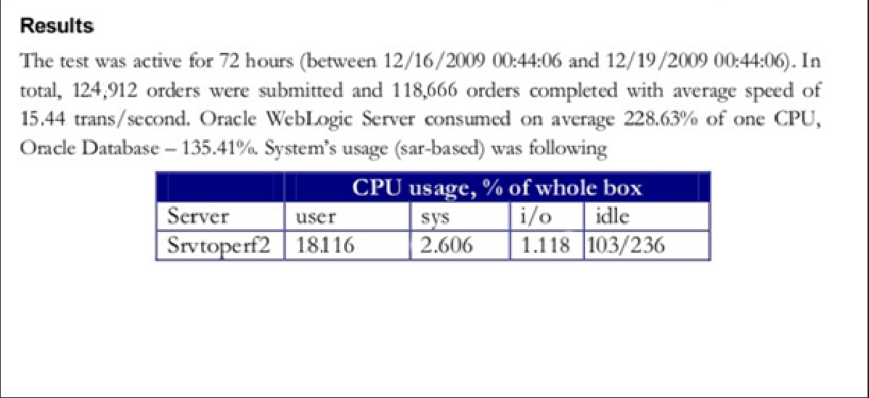

Como se puede ver, se realizó un test de estabilidad al mapeo de Google Maps recibiendo 18.116 usuarios durante 72h, en el que se ejecutaron 124.912 órdenes de las que se cumplieron 118.666, es decir, el 95% de las mismas, con una media de 15.44 transacciones por segundo, y con un consumo no demasiado elevado para las condiciones en las que estaban.

### Anexo 7.5.2

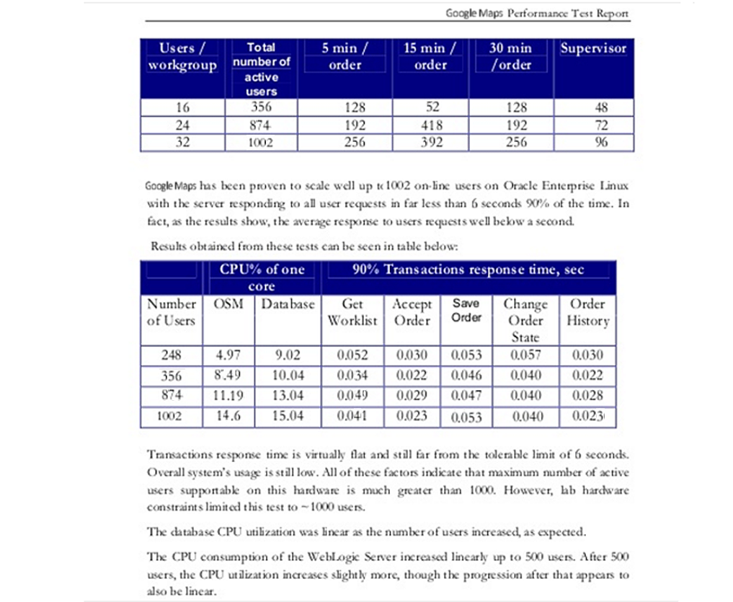

Como se puede ver, se han realizado pruebas aumentando cada vez el número de usuarios conectados al mismo tiempo, y se ha llegado a la conclusión de que, por media, el 90% del tiempo se responde a las peticiones de los usuarios en menos de 6 segundos.

### Anexo 7.5.3

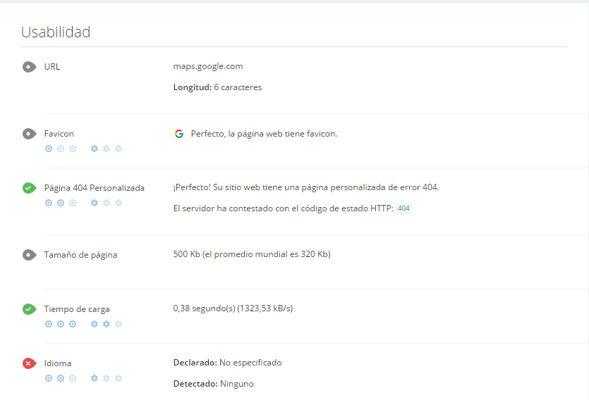

En este test realizado por la herramienta Woorank nos aparece el tamaño de la página/dirección (en este caso era buscar la localidad de Alcalá de Henares en el mapa) y lo que tarda en cargarlo por completo, mostrado tanto en segundos como en velocidad de transferencia.

Fuente: <https://www.woorank.com/es/www/maps.google.com>

**NOTA:** hemos incluido este anexo para valorar este aspecto en concreto, pero no le daremos excesivo valor puesto que luego a la hora de comparar usaremos otra herramienta mucho más precisa y fiable.

### Anexo 7.5.4

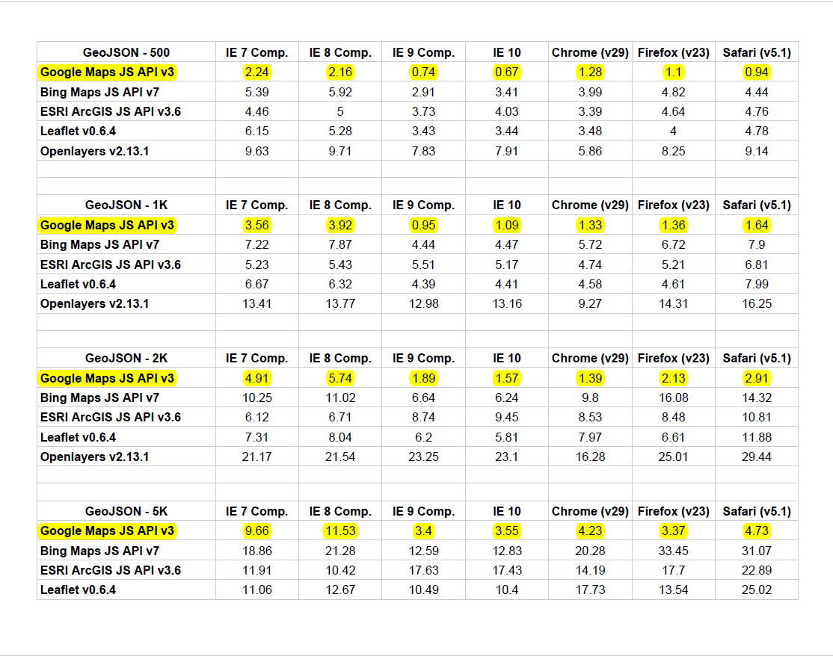

Este es un test de velocidad de carga en distintos navegadores, dependiendo del servidor donde se hayan realizado las pruebas. En este caso nos fijaremos en Google Maps JS API v3, que es la una de las opciones de desarrollo más utilizadas en Google Maps, y como podemos observar, se hacen pruebas tanto en Google Chrome como en Firefox como en Internet Explorer como en Safari.

Fuente:<http://www.geowebdeveloper.com/2014/06/01/web-mapping-apis-vector-performance-comparison/>

## Anexo 7.6

### Anexo 7.6.1

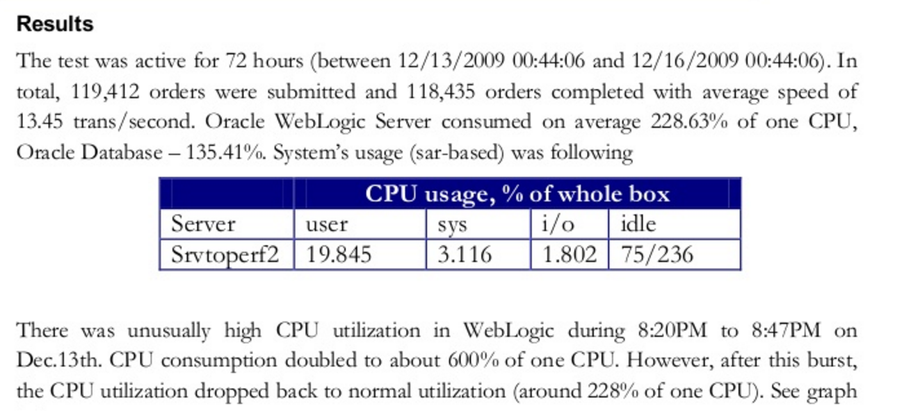

Como se puede ver, se realizó un test de estabilidad al mapeo de OpenStreet Map recibiendo 19.845 usuarios durante 72h, en el que se ejecutaron 119.412 órdenes de las que se cumplieron 118.435, es decir, el 99.18% de las mismas, con una media de 13.45 transacciones por segundo, y con un consumo no demasiado elevado para las condiciones en las que estaban.

### Anexo 7.6.2

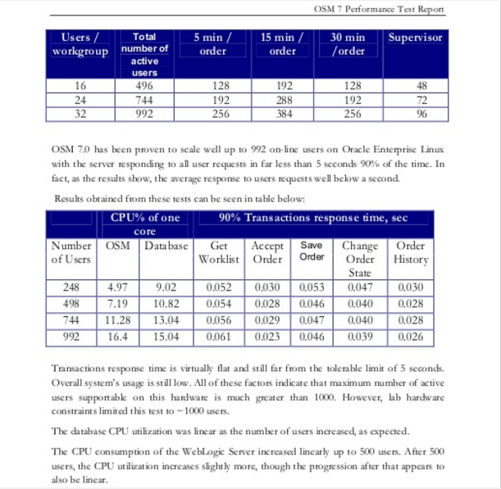

Como se puede ver, se han realizado pruebas aumentando cada vez el número de usuarios conectados al mismo tiempo, y se ha llegado a la conclusión de que, por media, el 90% del tiempo se responde a las peticiones de los usuarios en menos de 5 segundos.

### Anexo 7.6.3

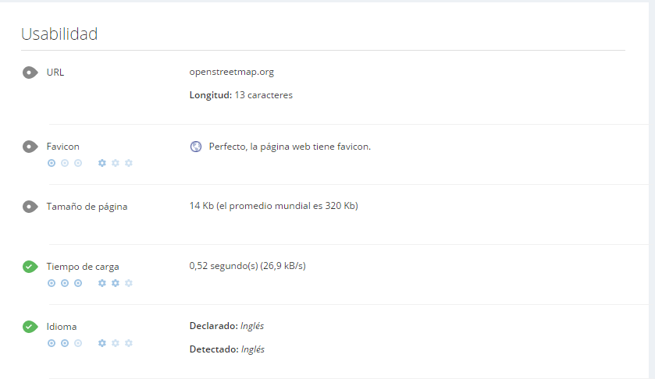

En este test realizado por la herramienta Woorank nos aparece el tamaño de la página/dirección (en este caso era buscar la localidad de Alcalá de Henares en el mapa) y lo que tarda en cargarlo por completo, mostrado tanto en segundos como en velocidad de transferencia.

Fuente: <https://www.woorank.com/es/www/openstreetmap.org>

**NOTA:** hemos incluido este anexo para valorar este aspecto en concreto, pero no le daremos excesivo valor puesto que luego a la hora de comparar usaremos otra herramienta mucho más precisa y fiable.

### Anexo 7.6.4

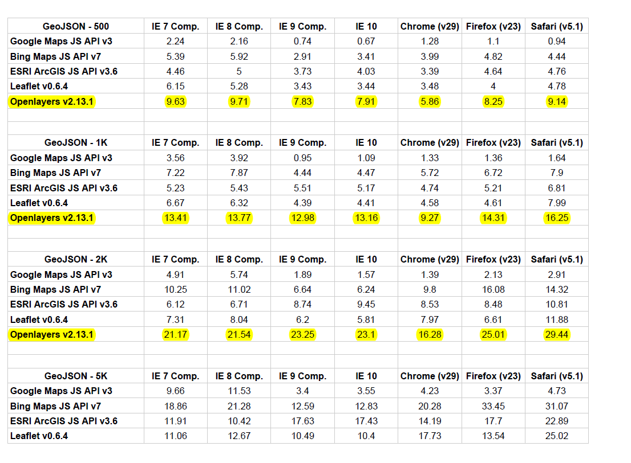

Este es un test de velocidad de carga en distintos navegadores, dependiendo del servidor donde se hayan realizado las pruebas. En este caso nos fijaremos en OpenLayers, que es la versión que utiliza OpenStreet Map, y como podemos observar, se hacen pruebas tanto en Google Chrome como en Firefox como en Internet Explorer como en Safari.

Fuente:<http://www.geowebdeveloper.com/2014/06/01/web-mapping-apis-vector-performance-comparison/>

## Anexo 7.7

Cuando se usa el material de Google maps para propósitos locales se puede corroborar la poca precisión, a veces hasta 30 metros, pues una imagen de satélite requiere de una densa red de primer orden y comprobaciones locales para su rectificación. No es que esté mala, es que es para fines de web geográfica que es la forma como Google Earth le llama a esa capa.

Se hizo un estudio durante unos meses de un trayecto que lo registraron diariamente y daba un margen de 18 metros entre las distintas trazas realizadas.

El uso de satélites GPS es la forma más exacta para localizarnos en el mapa, debido a que se comunican directamente con los satélites.

El uso de las antenas Wi-Fi es la otra alternativa para localización en el mapa. Este método es mucho más preciso que la triangulación 3G y su funcionamiento es simple.

La gran mayoría de los puntos de acceso Wi-Fi (routers) generan una señal identificada con un nombre (SSID), cuando un dispositivo tiene encendido el receptor Wi-Fi, estos ven los SSID propagados por el aire. Cada dispositivo con GPS y Wi-Fi puede ver ambas señales, por lo tanto, son estos mismos los que informan y contribuyen a construir bases de datos que ayudan a geolocalizar los dispositivos Wi-Fi.

La triangulación 3G es el medio con menos precisión, ya que utiliza un algoritmo especial que toma la ubicación de las antenas 3G como referencia y hace un cálculo aproximado de la localización en el mapa.

El caso del mapa colaborativo es donde reside la diferencia debido a que los mapas de OSM al estar formado por cualquiera que quiera aportar información y desarrollar el mapa más exhaustivamente.

OpenStreetMap® es Open Data (un servicio de datos de acceso libre), con licencia Open Data Commons Open Database License (ODbL) de la Fundación OpenStreetMap (OSMF).

Puedes copiar, distribuir, transmitir y adaptar nuestros mapas e información libremente siempre y cuando des reconocimiento a OpenStreetMap y sus colaboradores. Si alteras o generas contenido sobre nuestros mapas e información, solo podrás distribuir estos cambios bajo la misma licencia.

El mayor proveedor de imágenes satelitales de Google Maps es DigitalGlobe, quien provee la mayor parte de sus imágenes del satélite QuickBird.

No todas las fotos mostradas son de satélites; algunas son Ortofotos de ciudades tomadas por aviones que vuelan a bastante altura (sobre los 10 000 metros).

Por parte de OSM las imágenes principalmente las obtiene de Microsoft y por otra parte los usuarios que quieran aportar datos individualmene.

## Anexo 7.8

Ambas aplicaciones se encuentran en la gran mayoría de navegadores web actuales, disponen de versiones adaptables a cualquier dispositivo móvil y a cualquier tipo de pantalla de modo que se pueden usar con comodidad desde cualquier dispositivo.

Google Maps tiene su propia extensión para Chrome y Firefox, se puede instalar en dos sencillos pasos y usarla de manera más optimizada y cómoda. Sin embargo, desde hace tiempo arrastra problemas de rendimiento con el navegador de Apple (Safari).

Un punto fuerte de la herramienta de Google reside en que tanto la aplicación Android como iOS y los diferentes plugin de los navegadores son la misma aplicación con el mismo aspecto y funcionalidades, mientras que para OpenStreetMap hay mayor diversidad en este aspecto.

OSM tiene aplicaciones para Android y iOS, pero no son la misma aplicación, sino que son aplicaciones hechas por terceros usando las licencias open source que rigen OSM.

## Anexo7.9 Encuestas

Hemos realizado también unas encuestas a un grupo de 50 personas para ver el impacto que tienen GM y OSM en la sociedad y estos son los resultados.

Estas encuestas se realizaron en la facultad de medicina y en la politécnica de carácter anónimo.

De las 50 personas entrevistadas nos han dicho que el 66%(33 personas) conocen únicamente GM, el 34%(17 personas) conocen ambas tecnologías.

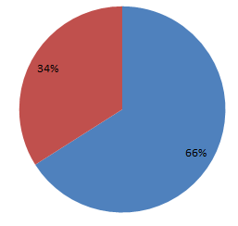

Después de realizar esta pregunta, realizamos la pregunta de qué tecnología suelen utilizar.

Los resultados fueron que el 82%(41 personas) utilizarían GM, el 14%(7 personas) ambas tecnologías y únicamente el 4%(2 personas) usarían OSM.

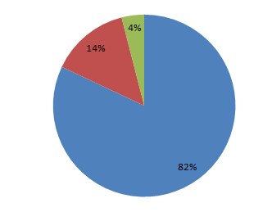

Después de explicarles algunas de las características de OMS los resultados fueron los siguientes:

Un 56%(28 personas) Solo utilizarían GM, un 30%(15 personas) usarían ambas tecnologías y un 15%(7 personas) usarían solo OSM

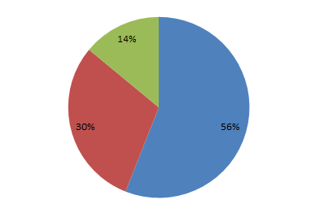

Como conclusiones a las encuesta podemos deducir que mucha gente seguiría utilizando GM pese a la existencia de OSM y pese a las características que ofrece , pero una gran cantidad de personas estarían dispuestas a dar una oportunidad a OSM después de escuchar las características de dicha tecnologia.